**动态扩缩容由于租户等级改变从而改变monitor服务配置**

更改monitor服务的cm

data 部分INCEPTOR_LIST为该租户的monitor配置

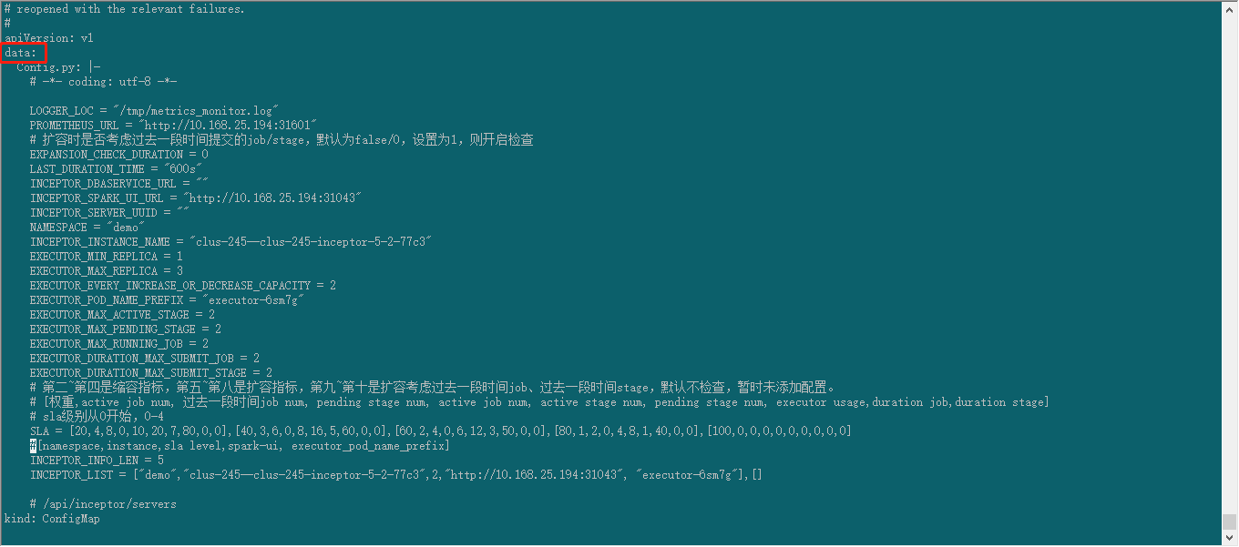

更改INCEPTOR_LIST中的信息就可以了，如果该租户有多个实例需要扩缩容，可以在INCEPTOR_LIST后面中添加 [<相关实例信息>]